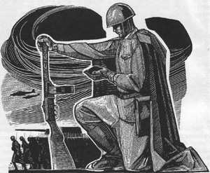
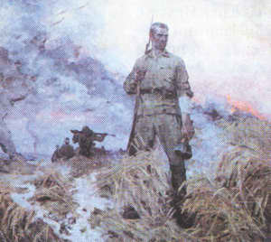
Важнейшие события Великой Отечественной войны

1941 год

22 июня - нападение фашистской Германии на СССР. Начало Великой Отечественной войны
22 июня - 20 июля - героическая оборона Брестской крепости
10 июля - 10 сентября – оборона Смоленска
11 июля - 19 сентября - героическая оборона Киева
5 августа - 16 октября - героическая оборона Одессы
8 сентября - начало героической обороны Ленинграда в условиях блокады
30 сентября 1941 - 20 апреля 1942 - битва под Москвой
30 октября 1941 - 4 июля 1942 - героическая оборона Севастополя
7 ноября - парад советских войск на Красной площади в Москве

1942 год
1 января - подписание в Вашингтоне Декларации Объединенных наций
8 января - 20 апреля - общее наступление Советской Армии
17 июля 1942 - 2 февраля 1943 - Сталинградская битва

1943 год

Январь - май - освобождение советскими войсками большей части территории Северного Кавказа
12-18 января - прорыв блокады Ленинграда
5 июля - 23 августа - Курская битва
25 июля - 8 сентября - капитуляция Италии
5 августа - первый артиллерийский салют в Москве в ознаменование освобождения Орла и Белгорода
Август - декабрь - битва за Днепр
26 сентября - начало освобождения Беларуси
9 октября - полное освобождение Таманского полуострова; завершение битвы за Кавказ
3-13 ноября - Киевская наступательная операция

1944 год

24 января - 17 февраля - Корсунь-шевченковская наступательная операция
27 января - окончательное освобождение Ленинграда от фашистской блокады
26 - 27 марта - выход советских войск на государственную границу СССР с Румынией; вступление на территорию Румынии
26 марта - 14 апреля - Одесская наступательная операция
8 апреля - 12 мая - Крымская наступательная операция.
6 июня - высадка войск союзников у Нормандии; открытие второго фронта в Европе
17 июля - советские войска вступили на территорию Польши
17 августа - советские войска вышли на границу с Германией (Восточная Прусия)
23 - 24 августа - антифашистское вооруженное восстание в Румынии
29 августа - 27 октября - словацкое национальное восстание
8 сентября - советские войска вступили в Болгарию; объявление Болгарией войны Германии.
15 сентября - объявление Финляндией войны Германии.
20 сентября - вступление советских войск к Чехословакии
23 сентября - вступление советских войск к Венгрии
28 сентября - вступление советских войск на территорию Югославии
22 октября - войска Карельского фронта вышли на государственную границу с Норвегией
28 октября - советские войска полностью завершили освобождение Украины
Конец октября - полностью возобновленная государственная граница СССР

1945 год

12 января - 3 февраля - Висло-Одерская операция советских войск
16 марта - 15 апреля - Венская операция советских войск
1 апреля - завершение освобождения Венгрии
9 апреля - советские войска штурмом завладели городом-крепостью Кенигсберг (Калининград)
16 апреля - 8 мая - Берлинская операция советских войск
25 апреля - встреча советских и американских войск на реке Эльба в районе Торгау
30 апреля - советские воины подняли Флаг Победы над рейхстагом в Берлине
2 мая - советские войска завершили разгром окруженной группировки немецко-фашистских войск в Берлине и полностью завладели столицей фашистской Германии
5-11 мая - вооруженное антифашистское восстание в столице Чехословакии Праге
8 мая - подписание у Карлсхорсти (предместье Берлина) акта о безусловной капитуляции фашистской Германии
9 мая - День Победы над фашистской Германией
24 июня - парад Победы в Москве на Красной площади
9 августа - начало боевых действий Советских вооруженных сил на Дальнем Востоке
2 сентября - подписание акта о безусловной капитуляции империалистической Японии; окончание Второй мировой войны

